Presseinformation

Protos II – der modulare Premium-Transmitter für alle Anforderungen der Analysenmesstechnik

Berlin – Mit Protos II bietet Knick ein modernisiertes Modell aus der Baureihe der modularen Premium-Transmitter Protos, die sich mit frei kombinierbaren Mess-, Erweiterungs- und Kommunikationsmodulen bedarfsorientiert für jede Messaufgabe in der Analysenmesstechnik konfigurieren lassen.
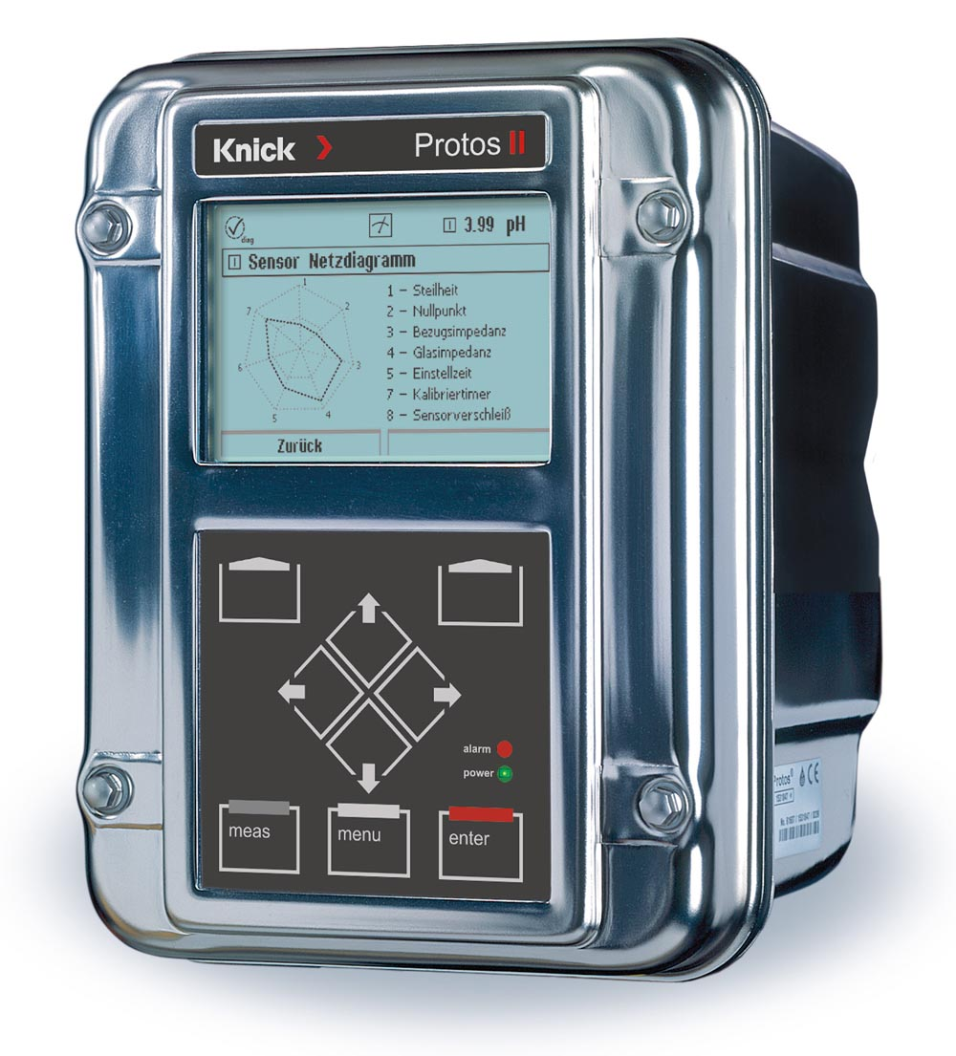
Bild: Premium-Transmitter Protos II im Edelstahlgehäuse

In Kombination mit den Wechselarmaturen SensoGate oder Ceramat und den Reinigungs- und Kalibriersystemen Uniclean 9000 bzw. Unical 9000 können mit den Transmittern vollautomatisierte Messstellen auch für extrem anspruchsvolle Prozessbedingungen und Ex-Bereiche eingerichtet werden. Die Automatisierung senkt den Wartungsaufwand signifikant. Zudem ermöglichen die intelligenten Diagnosefunktionen, die Protos II zur Analyse des Sensorlebenszyklus bietet, eine deutliche Erhöhung von Sensor-Standzeiten und -Verfügbarkeit. Durch die Volltextmenüführung ist die Bedienung sehr einfach. Der Anwender wird durch alle Menüs geführt und erhält Fehlermeldungen sowie Fehlerbehebungsmaßnahmen übersichtlich am Display angezeigt. Für die Textanzeige stehen zahlreiche Sprachen zur Wahl.
Im hygienischen Edelstahlgehäuse eignet sich das 4-Leiter-Gerät für Anwendungen in der Pharma- und Lebensmittelindustrie, die korrosionsfesten Beschichtung gestattet den Einsatz in rauen Umgebungen der chemischen Industrie, der Wasser-/Abwasseraufbereitung oder bei Kraftwerken. Das Gerät kann in Ex-Zone 1 verwendet werden. Bei den Messmodulen stehen Varianten zur 1- oder 2-kanaligen Messung von pH / Redox (ORP), konduktiver/induktiver Leitfähigkeit und Sauerstoff mittels Memosens-, digitalen und analogen Sensoren zur Verfügung. Auch optische Sauerstoffsensoren lassen sich mit einem entsprechenden Modul anschließen. Zur Erfassung mehrerer auch unterschiedlicher Messparameter können bis zu drei aufeinander gesteckte Messmodule in den Transmitter eingesetzt werden. Dabei kann Protos II z.B. für Differenzmessungen oder quasiredundante Messsysteme auch verschiedene Parameter kombinieren, auswerten und verrechnen. Da die Hardware-Module per Plug&Play automatisch erkannt werden, spielt die Steck-Reihenfolge keine Rolle. Somit ist auch eine Nach- oder Umrüstung jederzeit einfach durchführbar. Neben den Messmodulen bietet das Protos-Programm Kommunikationsmodule zur Anbindung der Transmitter an Profibus PA und Foundation-Fieldbus sowie PID-Reglermodule für die Ansteuerung von Pumpen und Ventilen. Zudem ermöglicht ein Ausgangserweiterungsmodul im Bedarfsfall die Ergänzung der bestehenden Aktiv-Ausgänge um vier frei parametrierbare elektronische Schaltausgänge und zwei passive Analogausgänge für weitere Messgrößen. Die Datenintegrität des Transmitters wird durch neue Funktionen wie Sensorkontrolle und der lückenlosen Dokumentation über die Audit-Trail-Funktion gemäß FDA 21 CFR Part 11 gewährleistet. Ein neues USB-fähiges Speicherkarten-Konzept erlaubt die Datenaufzeichnung von Messreihen vor Ort oder einfache Aktualisierungen der Gerätesoftware für kundenspezifische Funktionserweiterungen. Das integrierte Weitbereichsnetzteil gestattet den weltweiten Einsatz der Transmitter bei Versorgungsspannungen von 20...265 V AC/DC.
Mehr Informationen zu den innovativen Memosens-Lösungen von Knick bietet die Website www.the-best-of-memosens.com.

Bilder: | Protos_II | Zeichen: | 3.127
Dateiname: | 201805012_pm_protos_II | Datum: | 25.06.2018

Unternehmenshintergrund

Knick Elektronische Messgeräte GmbH & Co. KG wurde vor über 70 Jahren von Dipl. Ing. Ulrich Knick in Berlin gegründet und wird heute in familiärer Tradition fortgeführt. Das innovationsfreudige Unternehmen stellt Gerätereihen für die Mess- und Regelungstechnik für die chemische Industrie, den Anlagenbau und die Industrieautomatisierung her.

Kontakt:  Knick Elektronische  Messgeräte GmbH & Co. KG  Alina Rose  Marketing Communication  Beuckestraße 22  14163 Berlin  Tel.: +49 30 / 80191 - 0  Fax: +49 30 / 80191 - 200  E-Mail: info@knick.de  Internet: www.knick.de |  | gii die Presse-Agentur GmbH  Immanuelkirchstraße 12  10405 Berlin  Tel.: 0 30 / 53 89 65 - 0  Fax: 0 30 / 53 89 65 - 29  E-Mail: info@gii.de  Internet: www.gii.de

